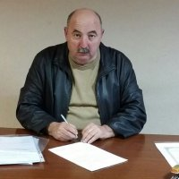
Сокаев Станислав Хаджимуратович - директор ГБУ «Ветубой»
ГБУ «Ветубой» располагается по адресу: 362013, г. Владикавказ ул. Тельмана,47.
Контакты: т. 8(867-2) 76-10-49, 8(867-2)76-29-17, E-mail: vetuboy@rambler.ru
ГБУ «Ветубой» осуществляет следующие виды деятельности:
-переработка продукции животного происхождения;
-оказание услуг населению по убою, утилизации и переработке скота.
В случае возникновения инфекционных болезней у животных Учреждение организует и проводит карантинные и другие ветеринарно-санитарные мероприятия с целью быстрейшей ликвидации очагов эпизоотии. Организует и осуществляет в установленном порядке другие ветеринарные мероприятия применительно к местным условиям.

